
MINISTÉRIO DA DEFESA
EXÉRCITO BRASILEIRO
DEPARTAMENTO-GERAL DO PESSOAL
(Diretoria Geral do Pessoal/1860)
DEPARTAMENTO BARÃO DE SURUHY

DIVISÃO DE ORÇAMENTO, FINANÇAS E AUDITORIA
(DIORFA)

SISTEMA DE REGISTRO DE ENCAMINHAMENTOS
(SIRE)

MANUAL DO USUÁRIO

MÓDULO III – REGISTRANDO GUIAS DE ENCAMINHAMENTO

Última atualização: SETEMBRO DE 2008

SUMÁRIO

1 - INTRODUÇÃO 3
2 - REGISTRANDO UMA GUIA DE ENCAMINHAMENTOS NO SIRE 4
2.1 GERANDO GUIAS DE ENCAMINHAMENTOS DE CONSULTAS E EXAMES PARA OCS/PSA 4
2.1.1 - ETAPA 1: PREENCHIMENTO DOS DADOS DO BENEFICIÁRIO 4
2.1.2 - ETAPA 1: PREENCHIMENTO DOS DADOS DO BENEFICIÁRIO DE ACORDO COM O GRUPO A QUE PERTENCE 7
2.1.2.1 - ETAPA 1: PREENCHIMENTO DOS DADOS DOS BENEFICIÁRIOS INTEGRANTES DO GRUPO “EXÉRCITO BRASILEIRO – FUSEX” 7
2.1.2.2 - ETAPA 1: PREENCHIMENTO DOS DADOS DOS BENEFICIÁRIOS INTEGRANTES DO GRUPO “PASS-EB” 8
2.1.2.3 - ETAPA 1: PREENCHIMENTO DOS DADOS DOS BENEFICIÁRIOS INTEGRANTES DO GRUPO “Aguardando PREC CP” 9
2.1.2.3 - ETAPA 1: PREENCHIMENTO DOS DADOS DOS BENEFICIÁRIOS INTEGRANTES DO GRUPO “Traslado e Evacuação” 10
2.2 - ETAPA 2: SELEÇÃO DO PROCEDIMENTO MÉDICO 11
2.3 - ETAPA 3: INCLUINDO O ENCAMINHAMENTO NO SIRE 18
2.3.1 - ETAPA 3: REGISTRANDO GUIA DE ENCAMINHAMENTO A PARTIR DE PROCEDIMENTOS SELECIONADOS POR “Seleção por Grupo”, “Seleção por Código AMB” ou “Seleção por Código DGP” 19
2.4 - ANALISANDO AS INFORMAÇÕES CONTIDAS NA GUIA DE ENCAMINHAMENTO 24
3 – GERANDO GUIAS DE INTERNAÇÃO NO SIRE 25
4 - MARCANDO O CAMPO “FALECIDO” DA GUIA DE ENCAMINHAMENTO 26
5 - ALTERANDO OU EXCLUINDO UMA GUIA DE ENCAMINHAMENTO 28
6 – GERANDO GUIAS DE ENCAMINHAMENTO “OFFLINE” 30

1 - INTRODUÇÃO
A Guia de Encaminhamento é o documento que possibilita aos usuários do Sistema de Saúde do Exército ter acesso aos serviços prestados por fornecedores contratados e credenciados, relativos ao atendimento médico-hospitalar, traslado, evacuação e educação especial.
Com o advento do SIRE a geração da Guia passou ser “on-line”, fato que proporcionou aos gestores de recurso maior facilidade no acompanhamento das despesas, aos usuários do sistema a possibilidade de consultar os registros com seus dados e aos fornecedores, visualizarem os valores correspondentes aos recebimentos.

2 - REGISTRANDO UMA GUIA DE ENCAMINHAMENTOS NO SIRE

2.1 GERANDO GUIAS DE ENCAMINHAMENTOS DE CONSULTAS E EXAMES PARA OCS/PSA
O registro de encaminhamento se processa em 3 (três) etapas seqüenciais, a saber:
- Etapa 1 - Preenchimento dos dados do beneficiário;
- Etapa 2 – Seleção do Procedimento Médico;
- Etapa 3 – Incluindo o Encaminhamento
2.1.1 - ETAPA 1: PREENCHIMENTO DOS DADOS DO BENEFICIÁRIO
Na Etapa 1 ocorre o preenchimento dos dados do beneficiário ou dependente que está sendo encaminhado para uma OCS ou PSA em que a UAt possua contrato. Para realizar o preenchimento dos campos relativos aos dados do beneficiário o operador do SIRE deverá realizar os seguintes passos:
a) Na tela inicial do sistema, Figura 1, clicar no botão “Encaminhamentos”, abrindo a tela “ENCAMINHAMENTO-INCLUIR”;
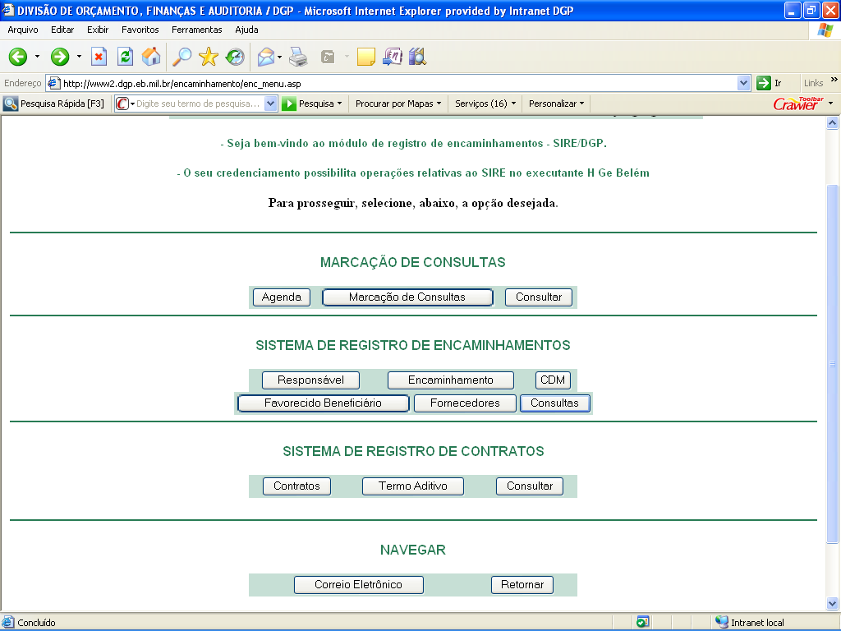
Figura 1
- Na tela “ENCAMINHAMENTO-INCLUIR”, preencher os campos “DADOS DOS BENEFICIÁRIOS”, Figura 2.
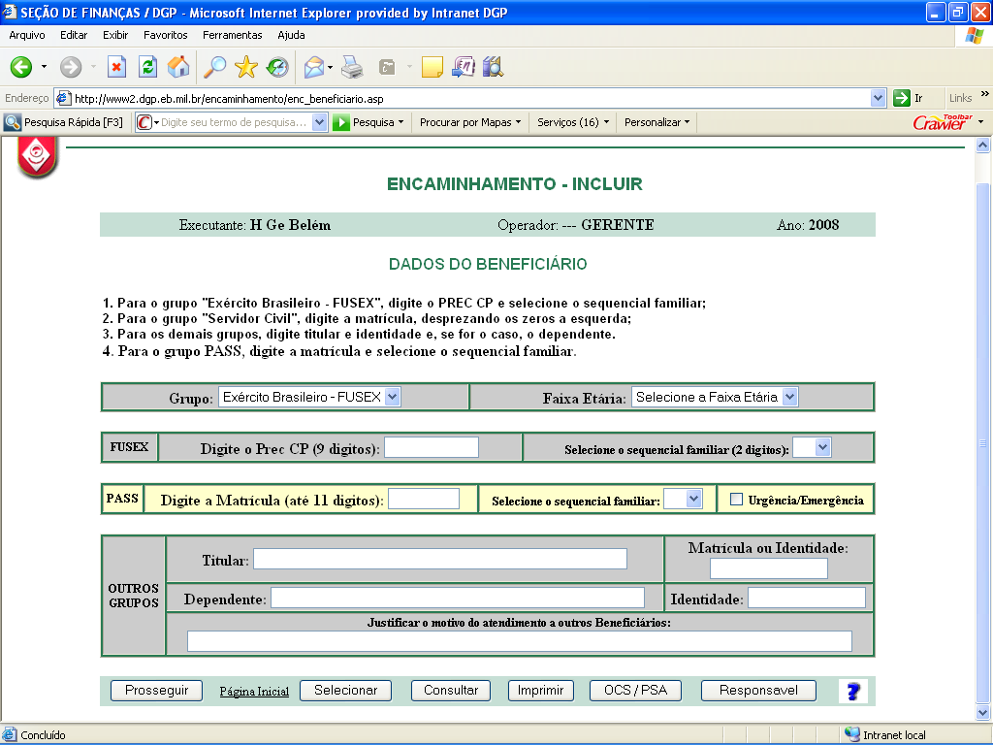
Figura 2
Para efeito de adequação do encaminhamento às classificações de cotista, plano interno, natureza da despesa, OCS/PSA, dentre outras, os usuários do Sistema de Saúde do Exército foram enquadrados em Grupos. Para acessar os grupos o operador deverá clicar no combobox – GRUPO, conforme Figura 3.
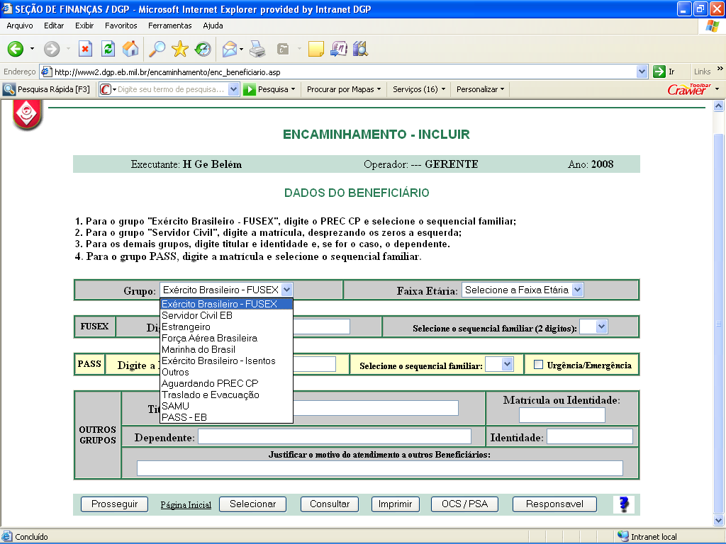
Figura 3
- Grupo Exército Brasileiro – FUSEx : quando o paciente a ser encaminhado for militar do Exército Brasileiro, pensionista ou dependente participante do Fundo de Saúde do Exército. Neste caso é OBRIGATÓRIO o preenchimento do campo PREC CP e selecionar o seqüencial familiar, deixando em branco os campos “Titular” e “Dependente”;
Observação: caso o dependente do militar não possua PREC CP deverá ser escolhido, no campo Grupo, o item “Aguardando PREC-CP”.
- PASS - EB: quando o paciente for servidor civil associado à Prestação de Assistência à Saúde Suplementar do Servidor Civil, criada e administrada pelo Exército Brasileiro especialmente para seus servidores civis ativos, na inatividade, dependentes e pensionistas.
Para o registro de guia de servidor civil e dependente neste grupo basta digitar a matrícula do servidor no campo “Matrícula ou Identidade” devendo ser ignorado os dígitos “zeros” que precederem os algarismos.
- Grupo Estrangeiro: está suspensa a utilização deste grupo.
- Grupo Força Aérea Brasileira: não está autorizado o encaminhamento de militares e dependentes de outras Forças para OCS/PSA, devendo todos os procedimentos ser realizados no âmbito da própria UAt;
- Grupo Marinha do Brasil: não está autorizado o encaminhamento de militares e dependentes de outras Forças para OCS/PSA, devendo todos os procedimentos ser realizados no âmbito da própria UAt;
- Grupo Aguardando Prec-CP: deverá ser selecionado quando o paciente a ser encaminhado for militar do Exército Brasileiro ou seu dependente e não possuir, no momento do registro da guia, o número de PREC CP, devido estar aguardando sua implantação no CADBEN/FUSEx.
Atenção: as guias geradas neste grupo são provisórias e, embora possibilitem o atendimento do beneficiário na OCS/PSA, não permitem sua vinculação ao Mapa Demonstrativo da Despesa do SIPEO, procedimento indispensável para que a UG receba os créditos relativos à despesa realizada e efetue o pagamento da despesa para a OCS/PSA. Neste caso a UG deverá, tão logo o beneficiário apresente o número do PREC CP, excluir a guia gerada neste grupo e registrar uma nova guia no Grupo Exército Brasileiro – FUSEx .
- Grupo Exército Brasileiro - Isentos: no caso de militar não participante do FUSEx e cujas despesas são decorrentes de acidente em serviço, dentre outros, e que são cobertas com recursos do Fator de Custo. Nestes casos é obrigatório justificar o motivo do atendimento.
- Grupo Outros: deverá ser selecionado nas seguintes situações:
1) quando o paciente a ser encaminhado não puder ser enquadrado em nenhum dos Grupos anteriormente citados;
2) quando o atendimento ao paciente foi motivado por decisão judicial;
3) no caso de atendimento de “emergência” imposto pela legislação em vigor;
- Grupo Translado e Evacuação: deverá ser selecionado quando forem registrados no sistema guias relativas à despesas com o traslado de falecidos ou evacuação de pacientes, desde que atenda ao disposto na legislação específica que regula estes procedimentos.
Observações: a) o registro de guias neste grupo é exclusivo dos operadores do SIRE das Seções do FUSEx das Regiões Militares;
b) no caso específico deste grupo, o preenchimento dos campos constantes na tela “Dados do Beneficiário”, ficará restrito aos dados do “Titular”, “Dependente”, se for o caso, “Faixa Etária”, “Matrícula ou Identidade” e “Justificativa”.
- Grupo Servidor Civil EB: em virtude da criação da PASS está suspensa a utilização deste grupo.
- Grupo SAMU: é de uso exclusivo dos Comandos de Regiões Militares e se destina ao registro de encaminhamentos para atender despesas com contratos de Serviço de Atendimento Móvel de Urgência (SAMU) celebrados pela RM.

2.1.2 - ETAPA 1: PREENCHIMENTO DOS DADOS DO BENEFICIÁRIO DE ACORDO COM O GRUPO A QUE PERTENCE

2.1.2.1 - ETAPA 1: PREENCHIMENTO DOS DADOS DOS BENEFICIÁRIOS INTEGRANTES DO GRUPO “EXÉRCITO BRASILEIRO – FUSEX”
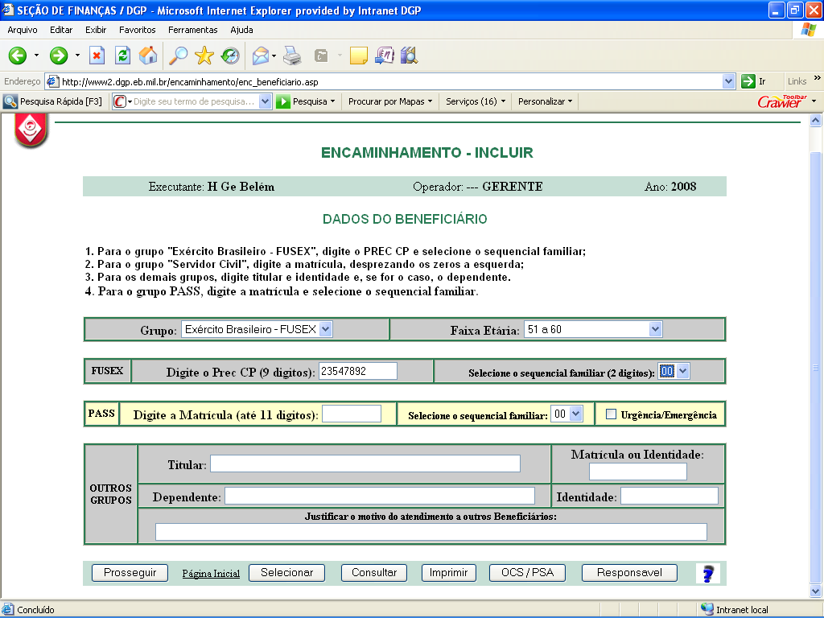
Figura 4

Para o registro das guias de encaminhamento neste grupo o operador deverá preencher os seguintes itens do campo FUSEx, clicando em seguida no botão prosseguir, abrindo a tela “SELEÇÃO DE PROCEDIMENTOS POR CÓDIGO OU GRUPO”:
a) Prec CP: digite o número do Prec CP do beneficiário
b) Seqüencial familiar: selecione o seqüencial familiar
- Faixa etária: selecione a faixa etária correspondente a idade do beneficiário.

2.1.2.2 - ETAPA 1: PREENCHIMENTO DOS DADOS DOS BENEFICIÁRIOS INTEGRANTES DO GRUPO “PASS-EB”
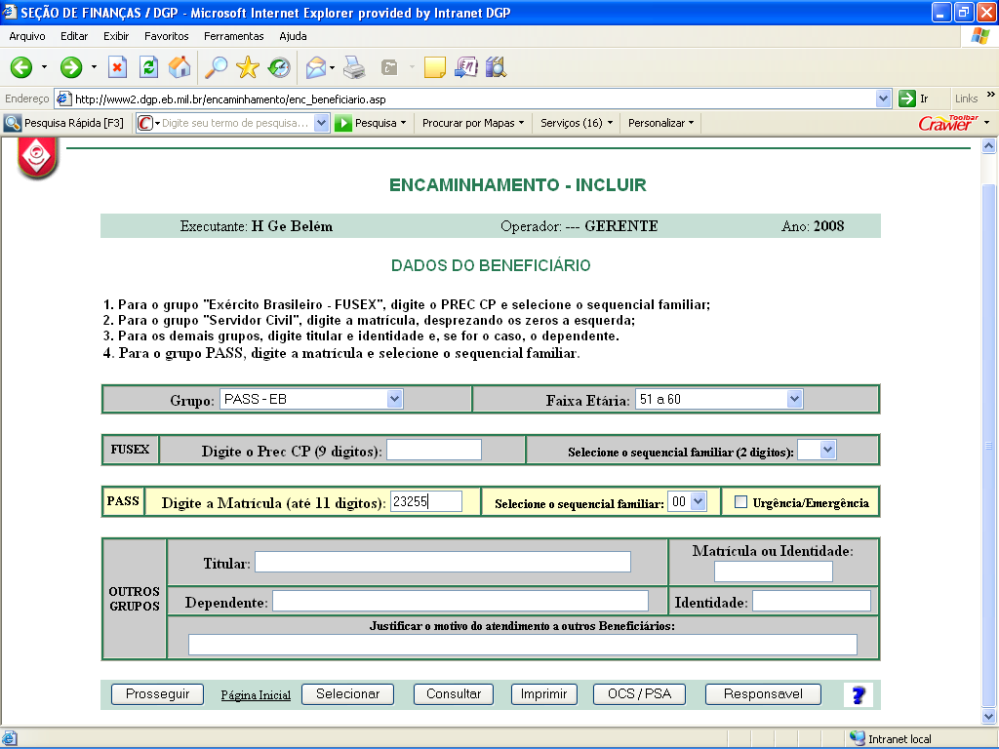
Figura 5

Para o registro das guias de encaminhamento neste grupo o operador deverá preencher os seguintes itens do campo PASS, clicando em seguida no botão prosseguir abrindo a tela “SELEÇÃO DE PROCEDIMENTOS POR CÓDIGO OU GRUPO”:
- Matrícula: digite a matrícula sem os dígitos 0 (zero) que antecedem o número.
- Seqüencial familiar;
- Faixa etária: Faixa etária: selecione a faixa etária correspondente a idade do beneficiário.
Observação: o item “Urgência/Emergência” deverá ser marcado no caso do paciente ser participante da PASS e encontrar-se em período de carência, sendo que o seu quadro clínico seja caracterizado como de urgência e emergência, em conformidade com as IR 30-57 (Instruções Reguladoras da Prestação de Assistência à Saúde Suplementar dos Servidores Civis do Exército Brasileiro – PASS) e IG 30-18 (Instruções Gerais da Prestação de Assistência à Saúde Suplementar dos Servidores Civis do Exército Brasileiro).

2.1.2.3 - ETAPA 1: PREENCHIMENTO DOS DADOS DOS BENEFICIÁRIOS INTEGRANTES DO GRUPO “Aguardando PREC CP”
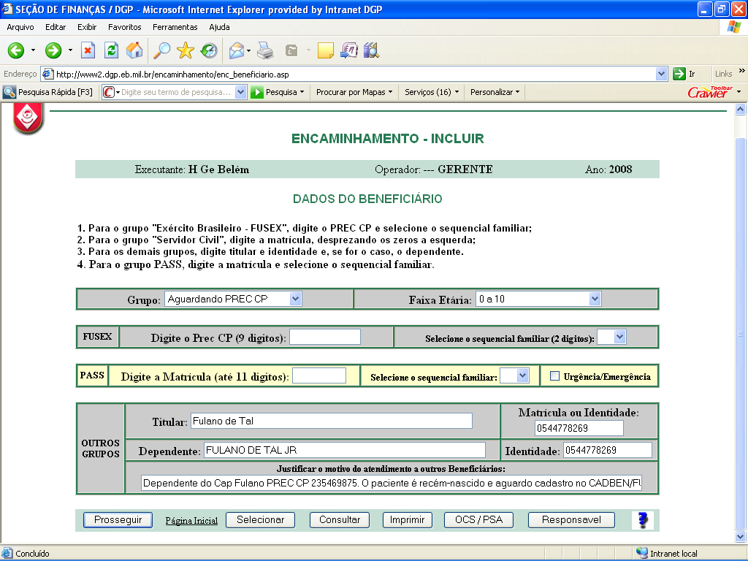
Figura 6

Para o registro das guias de encaminhamento neste grupo o operador deverá preencher os seguintes itens do campo “OUTROS GRUPOS”, clicando em seguida no botão prosseguir, abrindo a tela “SELEÇÃO DE PROCEDIMENTOS POR CÓDIGO OU GRUPO”:
- Titular: deverá ser preenchido como o nome do titular;
- Matrícula ou identidade: preencher com o número da identidade do titular
- Dependente: preencher com o nome do dependente, caso seja ele o paciente que se encontra na situação de “Aguardando PREC-CP”. Preencher em seguida o campo identidade, com o número da identidade do dependente ou repetir a identidade do titular.
- Faixa etária: selecione a faixa etária correspondente a idade do beneficiário.
- Justificativa: descrever, de forma sucinta, a situação que levou ao registro do encaminhamento no “Grupo Aguardando Prec – CP”.
2.1.2.3 - ETAPA 1: PREENCHIMENTO DOS DADOS DOS BENEFICIÁRIOS INTEGRANTES DO GRUPO “Traslado e Evacuação”
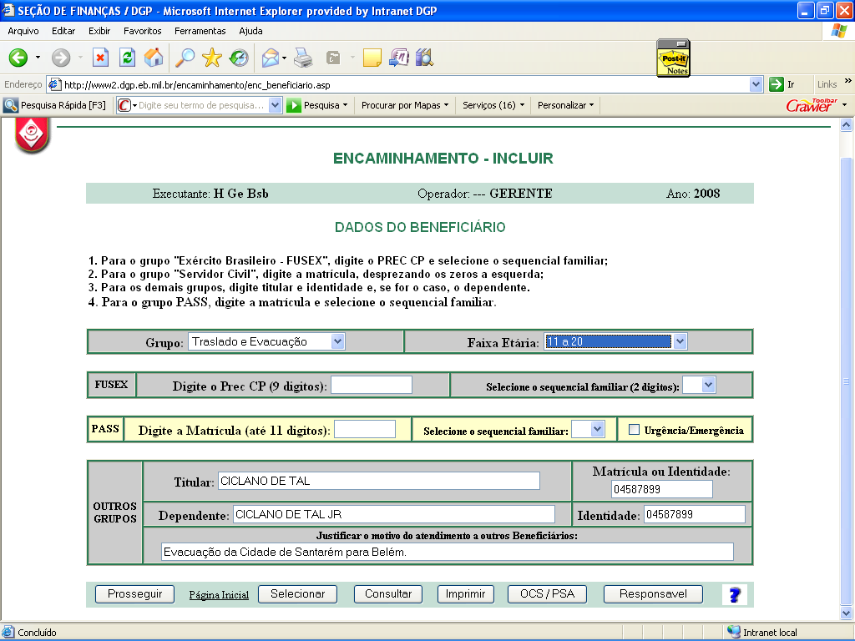
Figura 7

Para o registro das guias de encaminhamento neste grupo o operador deverá preencher os seguintes itens do campo “OUTROS GRUPOS”, independente do paciente ser militar ou civil, clicando em seguida no botão prosseguir, abrindo a tela “SELEÇÃO DE PROCEDIMENTOS POR CÓDIGO OU GRUPO”:
- Titular: deverá ser preenchido como o nome do titular;
- Matrícula ou identidade: preencher com o número da identidade do titular
- Dependente: preencher com o nome do dependente, caso seja ele o paciente que está sendo evacuado. Preencher em seguida o campo identidade, com o número da identidade do dependente ou repetir a identidade do titular.
- Faixa etária: selecione a faixa etária correspondente a idade do beneficiário.
- Justificativa: descrever, de forma sucinta, o a origem e destino da evacuação e demais dados julgados necessários estabelecidos pela DAP.

2.1.2.4 - ETAPA 1: PREENCHIMENTO DOS DADOS DOS BENEFICIÁRIOS INTEGRANTES DO GRUPO “SAMU”
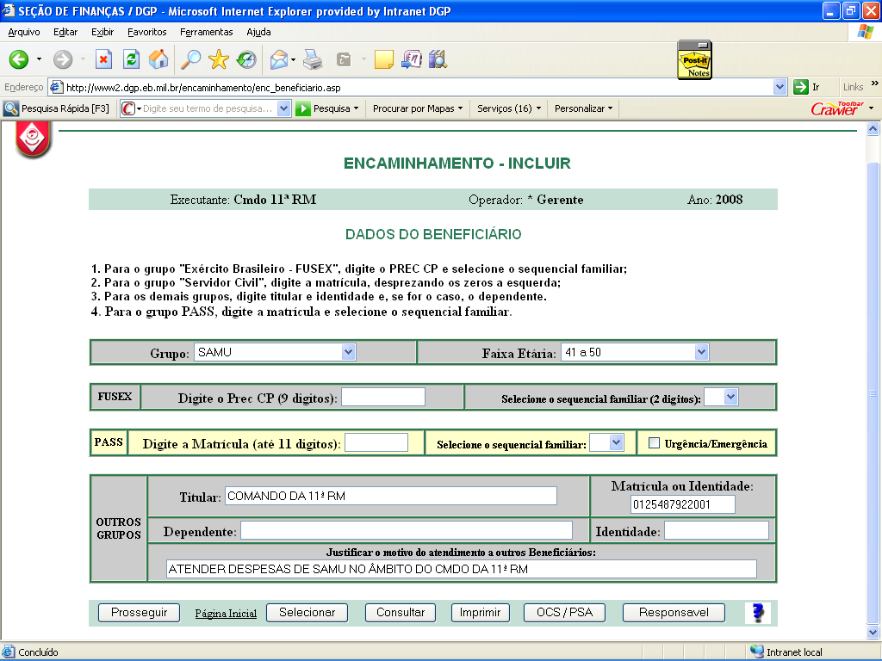
Figura 8
Para o registro das guias de encaminhamento neste grupo, de uso exclusivo dos Comandos de RM que possuem contrato de SAMU, o operador deverá preencher os seguintes itens do campo OUTROS GRUPOS, clicando em seguida no botão prosseguir, abrindo a tela “SELEÇÃO DE PROCEDIMENTOS POR CÓDIGO OU GRUPO”:
- Titular: deverá ser preenchido como o nome do Comando da RM;
- Matrícula ou identidade: preencher com o número do CNPJ da RM
- Dependente: deixar em branco
- Faixa etária: selecione a faixa etária correspondente a média das idades do efetivo a ser atendido no âmbito da RM.
- Justificativa: descrever, de forma sucinta, o tipo de serviço, o público alvo a ser atendido e o mês correspondente em que o serviço foi prestado.

  - - ETAPA 2: SELEÇÃO DO PROCEDIMENTO MÉDICO
Estando na tela “SELEÇÃO DE PROCEDIMENTOS POR CÓDIGO OU GRUPO”, conforme Figura 9, o usuário poderá selecionar o procedimento médico que o paciente será submetido através de 4 (quatro) maneiras distintas, à saber:
a) Por Grupo;
b) Por Código AMB;
c) Por Código DGP; ou
d) Seleção por Grupo de Procedimentos Contratados.
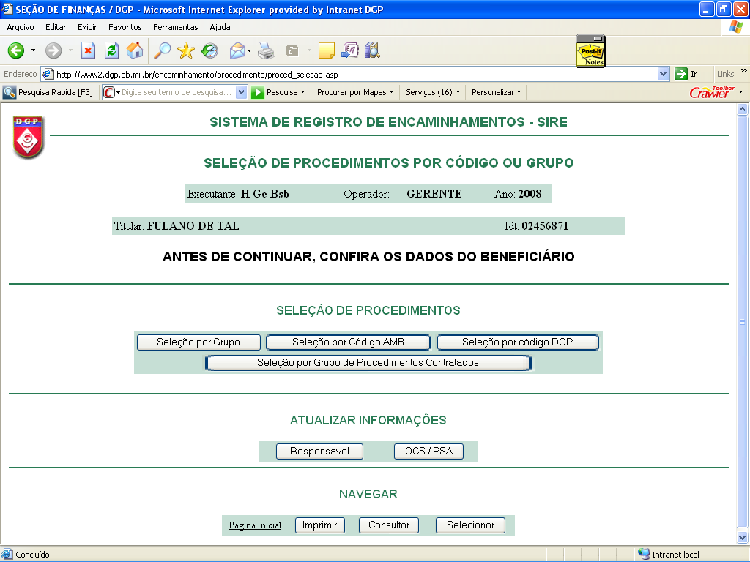
Figura 9
2.2.1- ETAPA 2: SELEÇÃO DO PROCEDIMENTO MÉDICO POR GRUPO
Caso o usuário escolha fazer a seleção do procedimento por grupo deverá realizar as seguintes operações:

1) clicar no botão “Seleção por Grupo”, conforme Figura 10, abrindo em seguida a tela “GRUPOS DE PROCEDIMENTOS-SELECIONAR”;

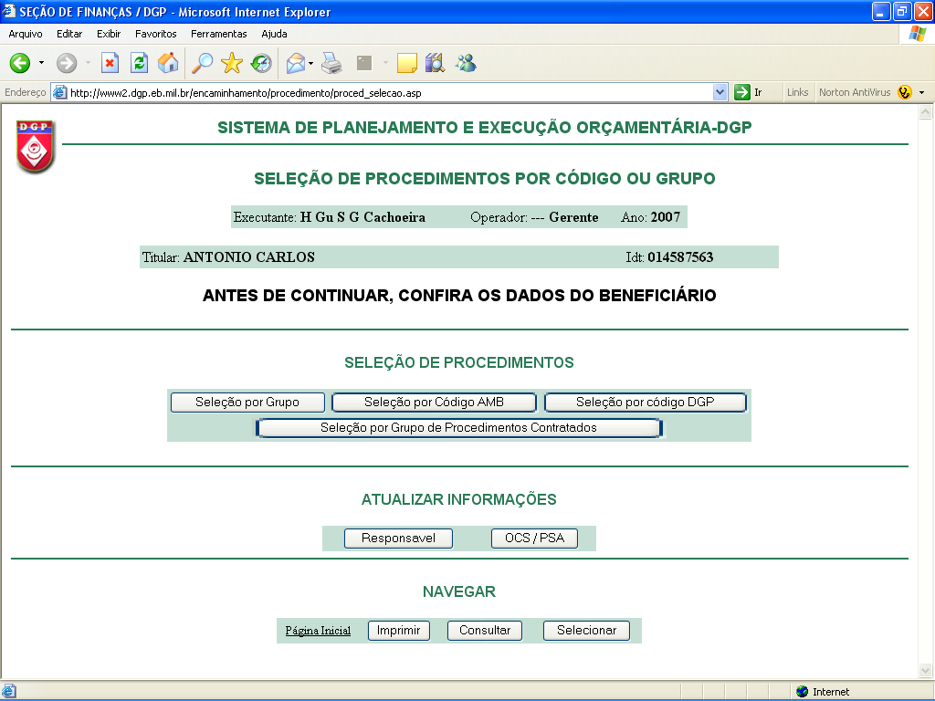
Figura 10

2) Estando na tela “GRUPOS DE PROCEDIMENTOS-SELECIONAR”, selecione, clicando no combobox “Grupo de Procedimentos”, o grupo de procedimento relativo ao paciente e clique no botão mostrar, Figura 11, abrindo assim a tela “PROCEDIMENTOS-SELECIONAR”

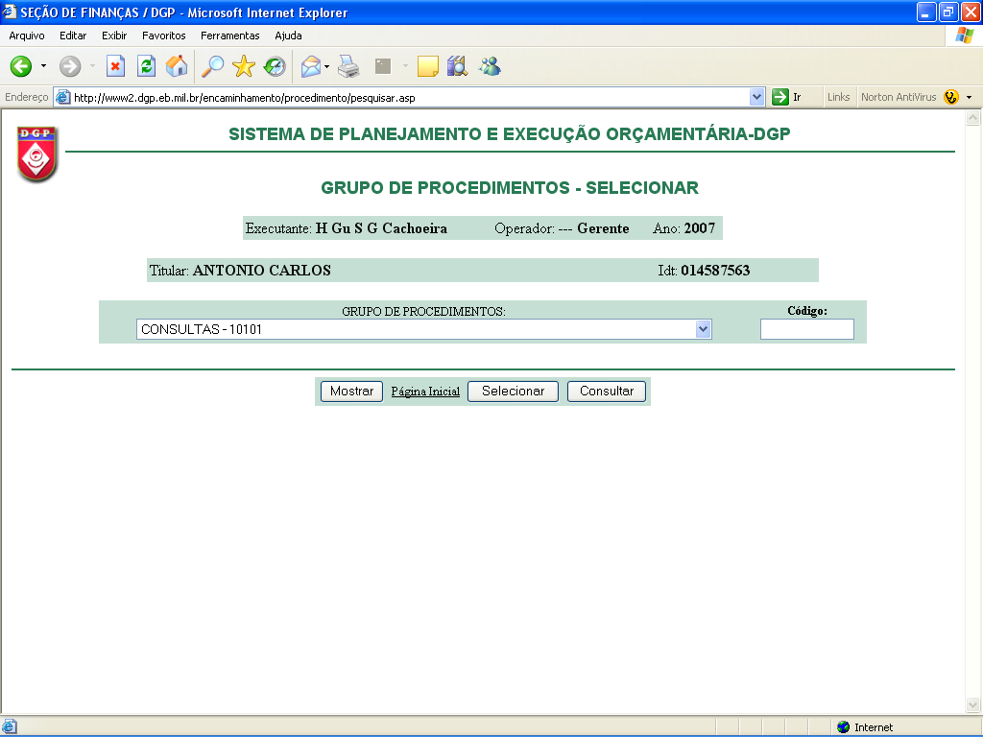
Figura 11

3) Estando na tela “PROCEDIMENTOS-SELECIONAR”, Figura 12, marque na coluna “Seleção” qual(ais) procedimento(s) que o paciente será submetido e clique no botão “Selecionar”, abrindo em seguida a tela “ENCAMINHAMENTO-INCLUIR”, terceira e última etapa do registro do encaminhamento no SIRE, a qual será descrita detalhadamente no próximo tópico.

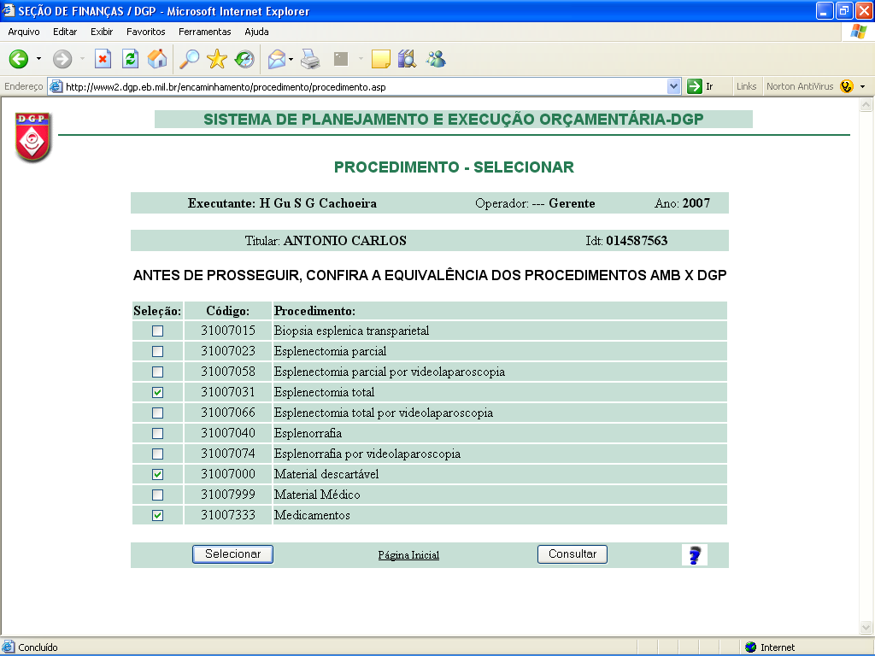

Figura 12

2.2.2 – ETAPA 2: SELEÇÃO DO PROCEDIMENTO MÉDICO POR GRUPO

1) Na tela “Seleção de Procedimentos por Código ou Grupo”, Figura 13, clique no botão “Seleção por Código AMB”, abrindo a tela “Procedimentos por Códigos AMB”;

Figura 13

2) Na tela “PROCEDIMENTOS POR CÓDIGO AMB”, Figura 14, digite o código AMB, correspondente ao procedimento e clique no botão “Mostrar”, abrindo a tela “PROCEDIMENTO-SELECIONAR”. O sistema possibilita o registro simultâneo de até 40 (quarenta) códigos.

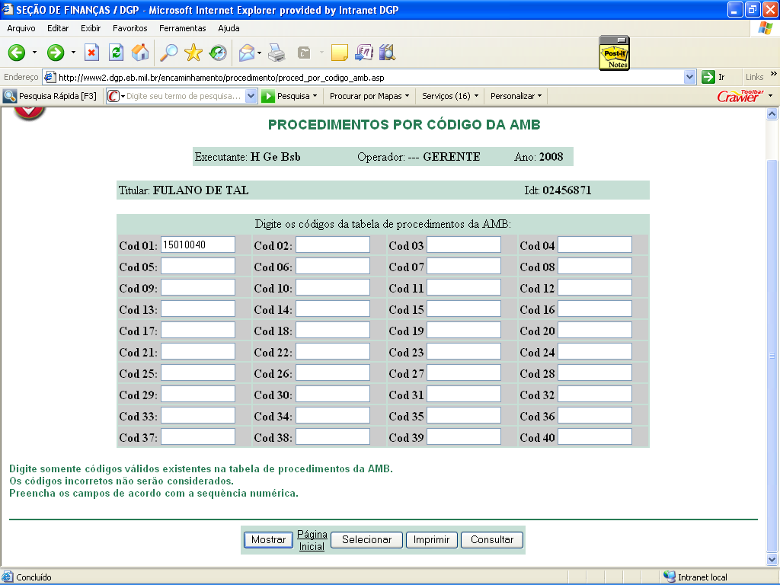
Figura 14

3) Na tela “PROCEDIMENTO-SELECIONAR”, Figura 15, selecione o procedimento e clique no botão “Selecionar”, abrindo em seguida a tela “ENCAMINHAMENTO-INCLUIR”, terceira e última etapa do registro do encaminhamento no SIRE, a qual será descrita detalhadamente no próximo tópico.

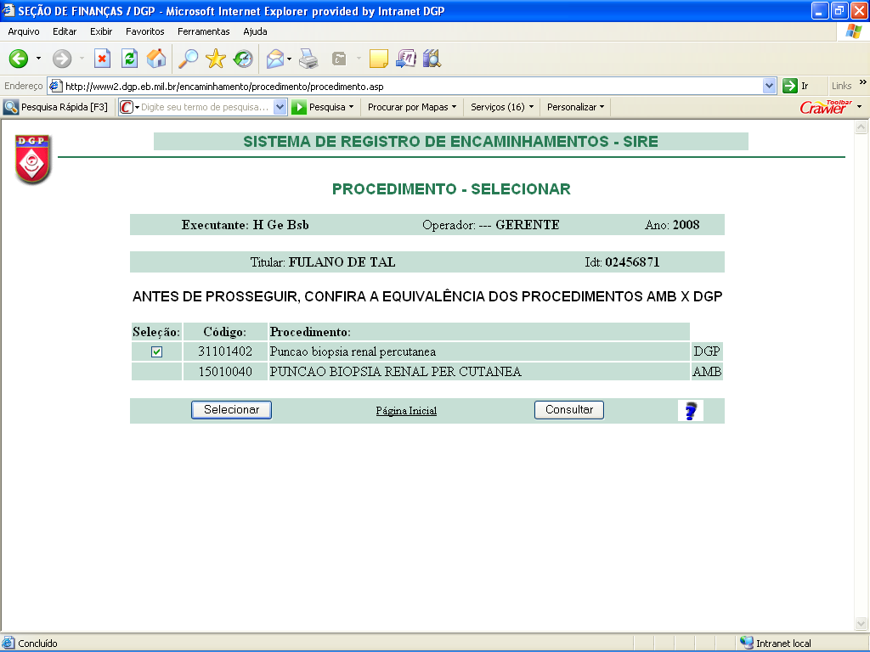
Figura 15

2.2.3 – ETAPA 2: SELEÇÃO DO PROCEDIMENTO MÉDICO POR CÓDIGO DO DGP
Caso o usuário escolha fazer a seleção do procedimento por Código DGP deverá ter ao seu dispor a Tabela de Procedimentos Médico-Odontológicos do DGP, que encontra-se disponível no menu da página inicial do DIORFA, no item Orientação/Legislação SIRE. De posse da tabela do DGP, deverá realizar os seguintes procedimentos:

1) Estando na tela “SELEÇÃO DE PROCEDIMENTOS POR CÓDIGO OU GRUPO”, Figura 16, clicar no botão “Seleção por Código DGP”, abrindo em seguida a tela “PROCEDIMENTOS POR CÓDIGO-SELECIONAR”;

Figura 16

2) Na tela “PROCEDIMENTOS POR CÓDIGO-SELECIONAR”, Figura 17, digite nos campos disponíveis os códigos da tabela de procedimentos do DGP relativos ao encaminhamento do paciente e clique no botão “Mostrar”, abrindo em seguida a tela “PROCEDIMENTO-SELECIONAR”. O sistema possibilita o registro de até 39 (trinta e nove) procedimentos de forma simultânea.

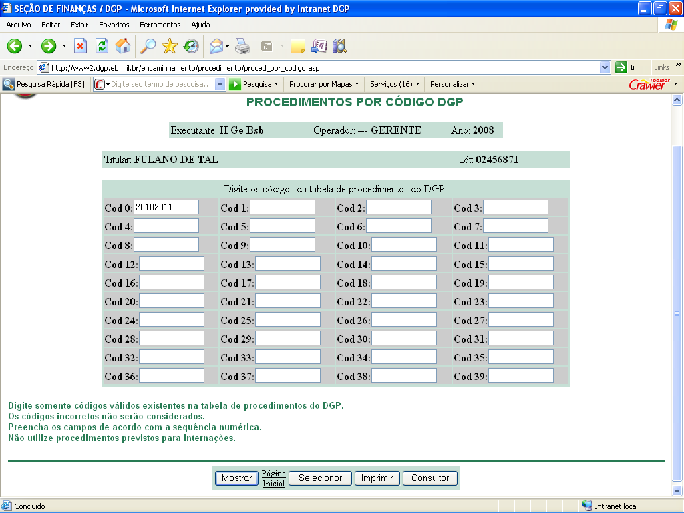
Figura 17

3) Estando na tela “PROCEDIMENTO-SELECIONAR”, Figura 18, selecione os procedimentos necessários ao tratamento do paciente e clique no botão “Selecionar”, abrindo em seguida a tela “ENCAMINHAMENTO-INCLUIR”, terceira e última etapa do registro do encaminhamento no SIRE, a qual será descrita detalhadamente no próximo tópico

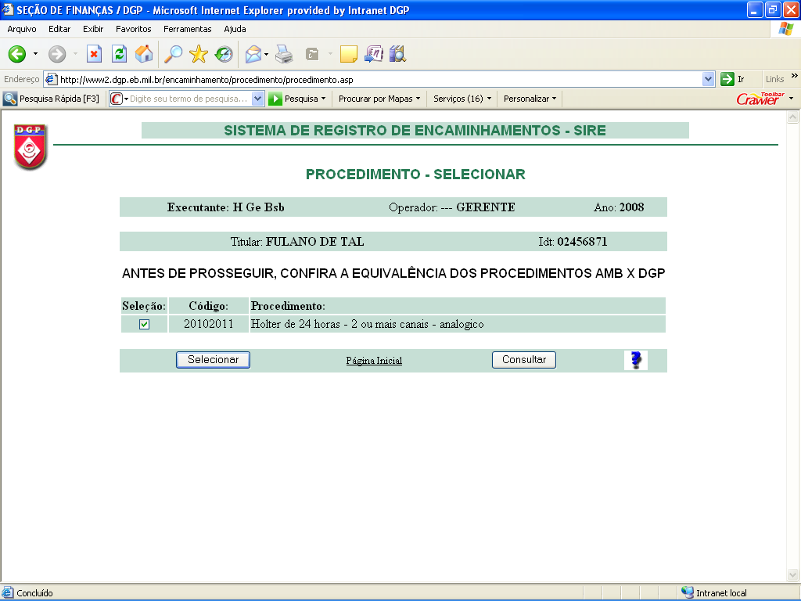
Figura 18

2.2.4 – ETAPA 2: SELEÇÃO DO PROCEDIMENTO MÉDICO POR GRUPO DE PROCEDIMENTO CONTRATADO
Se a UG, ao registrar os seus contratos e termos aditivos celebrados com os fornecedores, registrou também os procedimentos e os respectivos preços poderá fazer uso desta opção disponível no sistema, seguindo os passos descritos abaixo:

1) estando na tela “Seleção de Procedimentos por Código ou Grupo”, Figura 19, clique no botão “Seleção por Grupo de Procedimentos Contratados”, sendo aberto a tela “OCS/PSA-Selecionar”;

Figura 19

2) na tela “OCS/PSA-Selecionar”, Figura 20, selecione a OCS ou PSA e clique no botão mostrar, abrindo a tela “Procedimentos Contratados por Grupo – Pesquisar”;

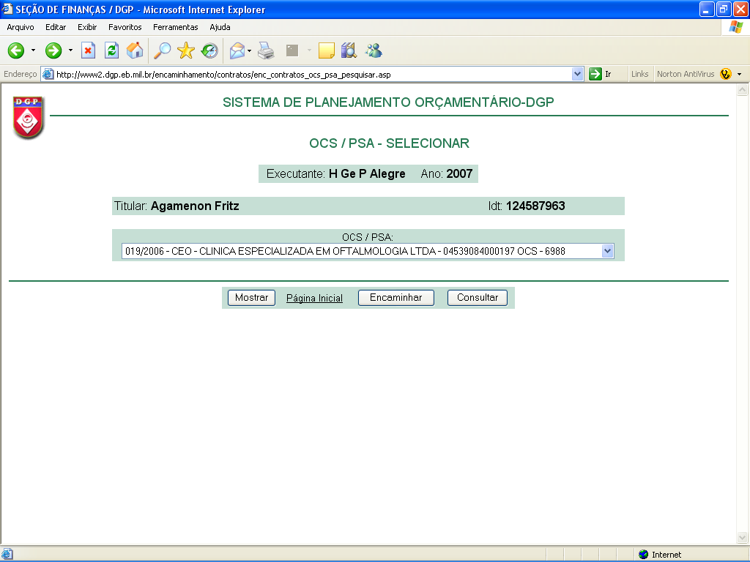
Figura 20

3) estando na tela “Procedimentos Contratados por Grupo – Pesquisar”, Figura 21, selecione o procedimento ou digite seu código e clique no botão “Selecionar”, abrindo em seguida a tela “ENCAMINHAMENTO-INCLUIR”, terceira e última etapa do registro do encaminhamento no SIRE, a qual será descrita detalhadamente no próximo tópico.
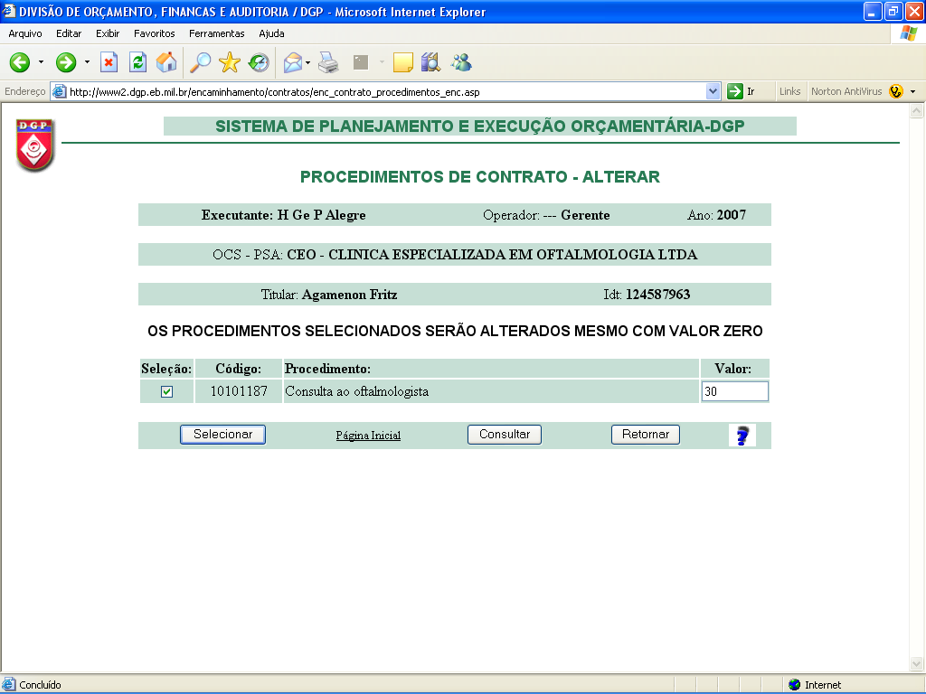
Figura 21

2.3 - ETAPA 3: INCLUINDO O ENCAMINHAMENTO NO SIRE

Após selecionar os procedimentos que farão parte do encaminhamento, será aberta a tela “ENCAMINHAMENTO-INCLUIR”, Figura 22, terceira e última etapa do processo de registro do encaminhamento.

No caso da seleção do procedimento ter sido obtida por “Seleção por Grupo”, Seleção por Código AMB” ou “Seleção por Código DGP”, o sistema, após o operador clicar no botão “Selecionar”, exibirá a seguinte a tela, conforme está demonstrado na Figura 22.

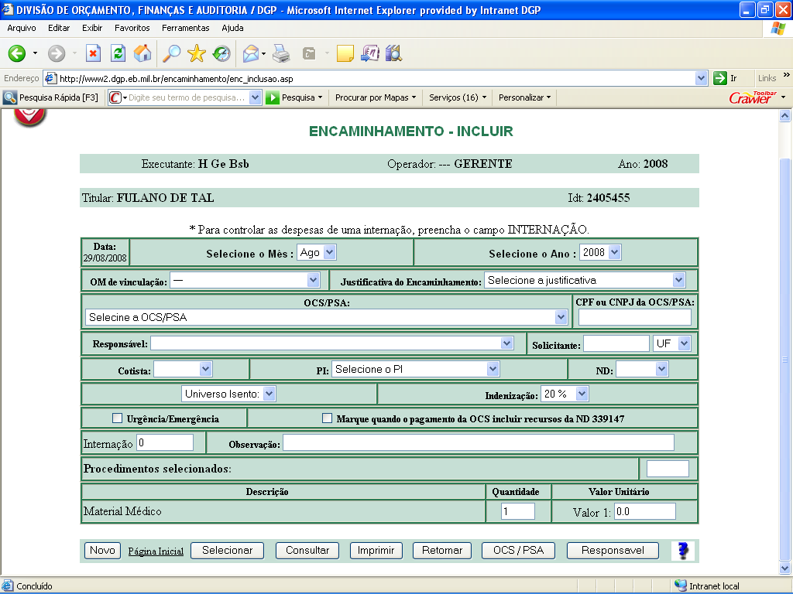
Figura 22
Sendo a seleção do procedimento realizada por “Seleção por Grupos de Procedimentos Contratados”, o sistema exibirá a tela conforme a Figura 23.

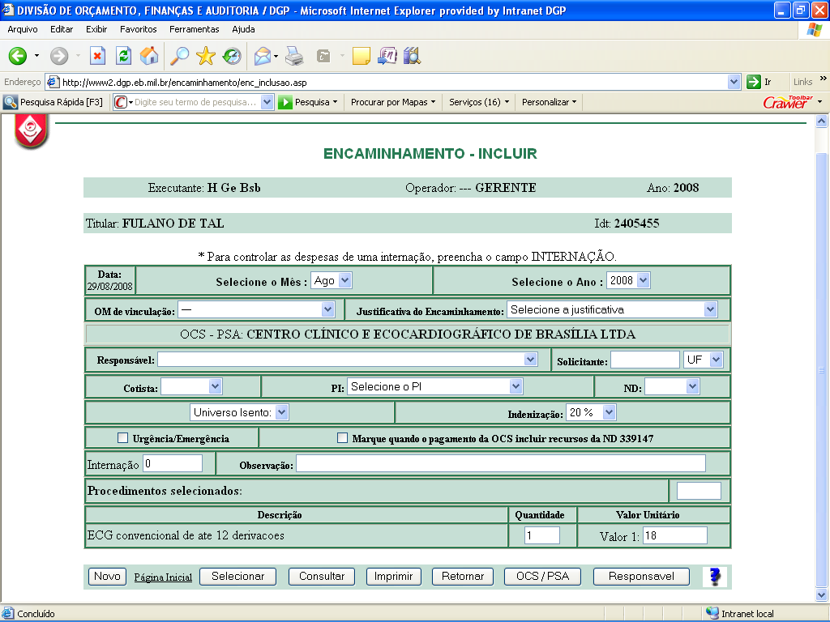

Figura 23

A diferença entre as telas demonstradas na Figura 22 e na Figura 23 está materializada no fato de:
a. na seleção “Seleção por Grupo”, Seleção por Código AMB” ou “Seleção por Código DGP”, Figura 22, o operador deverá digitar o valor do procedimento;
b. na seleção “Seleção por Grupos de Procedimentos Contratados”, Figura 23, o sistema já carrega a tela “Encaminhamento-Incluir” com o valor do procedimento, facilidade que evita erros de digitação do operador e possibilita mais rapidez na geração da guia.

2.3.1 - ETAPA 3: REGISTRANDO GUIA DE ENCAMINHAMENTO A PARTIR DE PROCEDIMENTOS SELECIONADOS POR “Seleção por Grupo”, “Seleção por Código AMB” ou “Seleção por Código DGP”

a. Estando na tela “ENCAMINHAMENTO-INCLUIR”, Figura 22, o usuário deverá preencher os campos existentes no encaminhamento da seguinte maneira:

1) campos mês e ano: o sistema já seleciona em função do mês e do ano vigentes, não sendo necessário nenhuma interferência do operador.

2) campo OM de vinculação: deverá ser selecionada a OM de vinculação do militar da seguinte maneira:
a) no caso de dependentes de militar, selecione a OM de vinculação do titular.;
b) em se tratando de servidor civil da ativa selecione a OM em que está vinculado
c) no caso de militar da reserva, pensionista ou servidor civil aposentado seleciona o Cmdo da RM relativo à SIP de vinculação ou a UG correspondente a OPIP de vinculação.

Observações:

a) na impossibilidade de ser identificado a OM de vinculação do beneficiário o operador poderá, em caráter excepcional, escolher a própria UG onde está sendo registrada a guia.

b) as informações registradas neste campo servirão de base de dados para levantamentos estatísticos por parte da DAP e DSau, no que tange ao assessoramento ao Chefe do DGP nas tomadas de decisão relativas a gestão dos recursos de saúde a cargo do Departamento.

c) Campo Justificativa do Encaminhamento: o operador deverá selecionar o motivo do paciente estar sendo encaminhado para a OCS/PSA. As causas de encaminhamento existentes no sistema são as seguintes:
1) Ausência de especialista na OM/OMS;
2) Demanda reprimida;
3) Falta de equipamento na OM/OMS;
4) Traslado e Evacuação.

Observações: as informações registradas neste campo servirão de base de dados para levantamentos estatísticos por parte da DAP e DSau, no que tange ao assessoramento ao Chefe do DGP nas tomadas de decisão relativas a gestão dos recursos de saúde a cargo do Departamento.

c) Campo OCS-PSA: deverá ser escolhido, dentre a lista cadastrada no sistema, a OCS ou PSA para qual o beneficiário será encaminhado.

Atenção:

1) este campo não deve ser selecionado se for preenchido pelo operador o campo CNPJ ou CPF da OCS/PSA;

2) no caso de encaminhamento para uma OCS/PSA cadastrada por outra UG, este campo não deve ser selecionado, bastando o operador digitar o CNPJ ou CPF.

d) Campo CPF ou CNPJ da OCS/PSA: preencher com o CNPJ ou CPF da OCS/PSA.
Atenção: este campo não poderá ser preenchido quando for selecionado o nome da OCS/PSA no campo citado na letra “b” deste manual.

e) Campo Responsável: deverá ser selecionado, dentre os profissionais de saúde previamente cadastrados pela UG, o responsável pelo encaminhamento do paciente.

f) Campo Solicitante: deverá ser preenchido com o CRM do médico que solicitou o procedimento;

g) Campo Cotista: deverá ser selecionado o cotista responsável pela descentralização do limite de encaminhamento e da subcota, da seguinte maneira:
- Cotista Dsau: responsável pelos recursos correspondentes ao Fator de Custo;
- Cotista DAP: responsável pelos recursos correspondentes ao FUSEx e a PASS;
- Cotista DCIP: responsável pelos recursos correspondentes aos PI’s de Atendimento Médico-Odontológicos dos Servidores Civis.

Atenção: o cotista DAP somente poderá ser selecionado quando a guia for destinada a integrante do Grupo Exército Brasileiro – FUSEX ou ao participante da PASS.

h) Campo PI: O sistema somente disponibilizará os PI’s correspondentes ao Grupo que foi anteriormente selecionado pelo operador, por ocasião do preenchimento dos campos relativos aos dados do beneficiário. A vinculação entre o Grupo, PI e cotista é a seguinte:

GRUPO | COTISTA | PLANO INTERNO | FINALIDADE
- Exército Brasileiro – FUSEx - Aguardando PREC CP | DAP | D1SAFUSOCSA -FUSEX OCS/C | atender despesas de participantes do FUSEx encaminhados para OCS
- Exército Brasileiro – FUSEx - Aguardando PREC CP | DAP | D1SAFUSPRSA -FUSEX PSA | atender despesas de participantes do FUSEx encaminhados para PSA
- Exército Brasileiro – Isentos - Outros | DSau | D8SAFCTOCSA-F C - OCS/C | Atender despesas de militares isentos encaminhados para OCS
- Exército Brasileiro – Isentos - Outros | DSau | D8SAFCTPRSA-F C - PSA | atender despesas de militares isentos encaminhados para PSA
- Traslado e Evacuação | DAP | D1DAATSTREV-Trasld e Evac | Atender despesas com traslado de corpos dentro do território nacional
- Traslado e Evacuação | DAP | D1DAATSTREV-Trasld e Evac | Atender despesas com evacuação de militares e dependentes
- Traslado e Evacuação | DAP | D1SAFUSEVME - Evac FUSEx | Atender despesas com evacuação de pensionistas do FUSEx
- Traslado e Evacuação | DAP | D5SACIVEVME-CIV EVAC MED | Atender despesas com evacuação de servidores civis acidentados em serviço
- Traslado e Evacuação | DAP | D8SAFCTEVME-F C - Evac Méd | Atender despesas com evacuação de militares e dependentes
- SAMU | DAP | D1SAFUSOCSA -FUSEX OCS/C | atender despesas de participantes do FUSEx atendidos com o serviço de SAMU

GRUPO | COTISTA | PLANO INTERNO | FINALIDADE
- PASS-EB | DAP | D4SACIVPRSA - PSA - PASS | atender despesas de participantes da PASS encaminhados para PSA
- PASS-EB | DAP | D1SACIVOCSA - OCS/C - PASS/FEx | atender despesas de participantes da PASS encaminhados para OCS

i) Campo ND: deverá ser escolhida a ND 339039 quando o encaminhamento for para OCS e ND 339036 quando o encaminhamento for para PSA, ND 339093 quando se tratar de ressarcimento de despesas médico-hospitalares e ND 339139 quando a guia for relativa a um Hospital integrante do Governo, como é o caso do HFA.

OBSERVAÇÃO: No caso de ser escolhida ND 36 o sistema calculará automaticamente o valor do INSS correspondente ao valor do serviço prestado. Em se tratando de OCS-Cooperativa, que também é contribuinte do INSS, o sistema também calcula automaticamente o valor a ser recolhido, desde que seja marcado o campo específico na guia, conforme Figura 22;

Figura 24

j) Campo Universo de Isento: este campo somente deverá ser selecionado quando se tratar do cotista DAP e o percentual de indenização for igual a 0% (zero por cento).
l) Campo Indenização: deverá ser selecionado o percentual de acordo com os seguintes casos:
- 0%: quando a despesa não for reembolsável. Ex.: militares prestando o serviço militar inicial, alunos de cursos de formação, atos de serviço (inspeção de saúde para fins de VAF);
-20%: quando a despesa for reembolsável tendo como desconto o código ZM2;
-100%: quando a despesa for reembolsável tendo como desconto o código ZM1;

l) Campo Valor: deverá ser escriturado neste campo o valor em reais de cada procedimento que foi selecionado, devendo o usuário atentar-se para os seguintes fatos:
- o valor deverá ser digitado sem separação das casas de milhar e com PONTO para separar os centavos;
- os valores escriturados deverão corresponder somente aos procedimentos selecionados, não sendo necessário incluir os impostos, pois, como foi tratado no item anterior, o sistema calcula automaticamente;

m) campo Internação: este campo foi disponibilizado na guia com objetivo de oferecer aos usuários do SIRE a possibilidade de controlar qual guia de encaminhamento está associada a uma internação específica. Para tanto o operador do SIRE deverá preencher o campo com o número de controle da internação. Várias guias podem ser associadas a um mesmo número. Através da consulta nº 34 no módulo “Informações Gerais” o sistema permite visualizar todas as guias correspondentes aquela internação.

2 - Após ter preenchido o encaminhamento clique no botão “Novo”, para que a guia seja gerada, conforme Figura 24. Para registrar uma outra guia no sistema clique no botão voltar existente na própria guia.

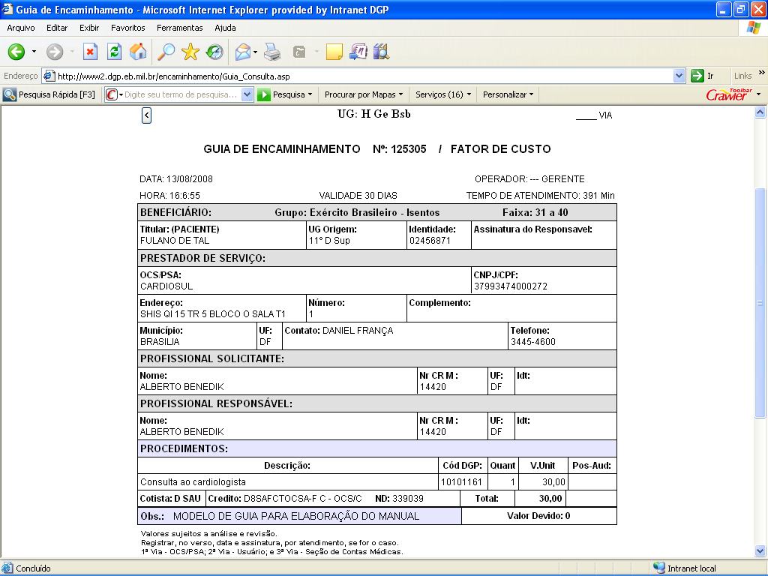
Clique neste botão para voltar

Figura 25

IMPORTANTE: caso, após clicar no botão “Novo”, o sistema emitir mensagem informando que não existe limite para o crédito selecionado a UG deverá proceder da seguinte maneira:

a) verificar se não houve erro na seleção dos campos da guia referentes ao Cotista, PI ou ND. Caso positivo o usuário deverá selecionar o campo correto e clicar no botão “Novo”;

b) caso o procedimento anterior não corrija o problema a UG deverá fazer contato com a Região Militar de Vinculação.

2.4 - ANALISANDO AS INFORMAÇÕES CONTIDAS NA GUIA DE ENCAMINHAMENTO
Depois de gerada a guia traz em seu corpo as seguintes informações relevante para os usuários, para a UG e para os fornecedores,

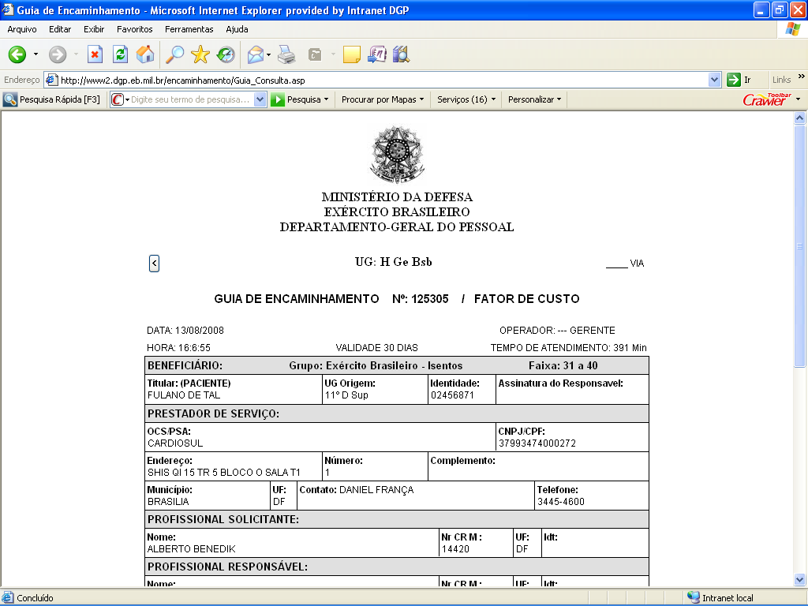
Validade: útil ao usuário portador da guia
Operador e Tempo de atendimento: útil para a Seção de Contas Médicas da UG
Nº da Guia e Tipo de recurso empregado: útil para a Seção de Contas Médicas da UG
Assinatura do Responsável: útil para a Seção de Contas Médicas da UG
Nº da Via: útil para a Seção de Contas Médicas da UG
Figura 26

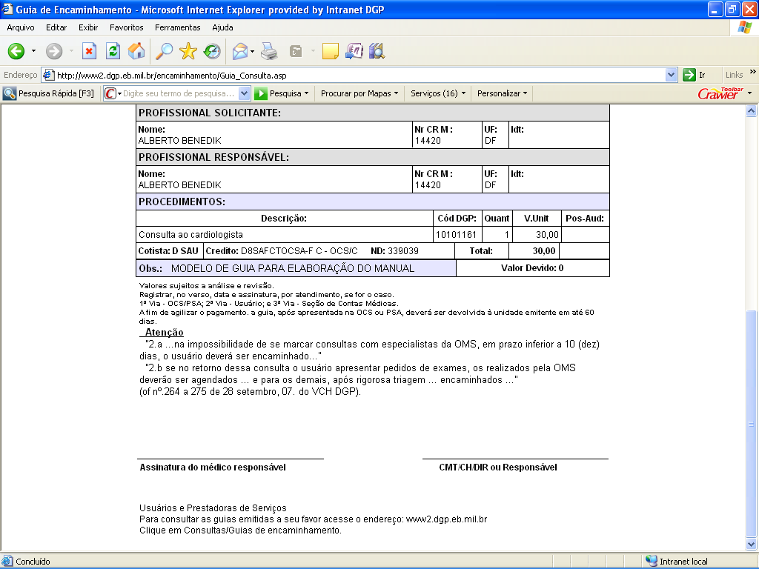
Orientações quanto ás vias e apresentação da guia : útil para a Seção de Contas Médicas da UG e ao fornecedor
Assinatura do médico responsável e CMT/CH/DIR ou Responsável

Área destinada às mensagens corporativas: útil aos usuários, fornecedores, UG
Figura 27

3 – GERANDO GUIAS DE INTERNAÇÃO NO SIRE

Embora a geração das guias de internação no SIRE seja análoga as demais, ela requer um tratamento diferenciado devido à incerteza quanto ao valor da despesa. Neste caso a UG deverá adotar os seguintes procedimentos:

1. as guias de encaminhamento relativas a INTERNAÇÃO deverão ser emitidas de forma estruturada, de acordo com os grupos de procedimentos da tabela do DGP e com valores estimados da despesa. É aconselhável que, ao se estimar os valores dos procedimentos, a Seção de Contas Médicas da UG utilize dados históricos relativos aos preços de casos semelhantes, possibilitando que o valor escriturado na guia seja o mais próximo possível do que será obtido no final da internação do paciente.

Observação: a UG deverá manter em sua equipe de profissionais de saúde, pessoal especializado e capacitado para a realização do acompanhamento “in loco” das despesas geradas com pacientes internados, cuja visitação ocorra com a periodicidade necessária e previstas nas normas que regulam a atividade.

2. após o recebimento da fatura com os gastos realizados e a aprovação da Comissão de Lisura da UAT, os valores da guia anteriormente emitida, deverão ser revistos, devendo ser escriturados em conformidade com os valores aprovados pela Comissão.

3. para alterar o campo “Valor” consulte as orientações contidas no tópico 5 -ALTERANDO OU EXCLUINDO UMA GUIA DE ENCAMINHAMENTO.

4 - MARCANDO O CAMPO “FALECIDO” DA GUIA DE ENCAMINHAMENTO
Caso o paciente, após ter sido encaminhado venha a “FALECER”, este fato deverá ser informado na guia, realizando-se os seguintes procedimentos:

1. Estando na tela inicial do sistema, Figura 27, clique no botão “Encaminhamento”, sendo aberto a tela “ENCAMINHAMENTO-INCLUIR”;

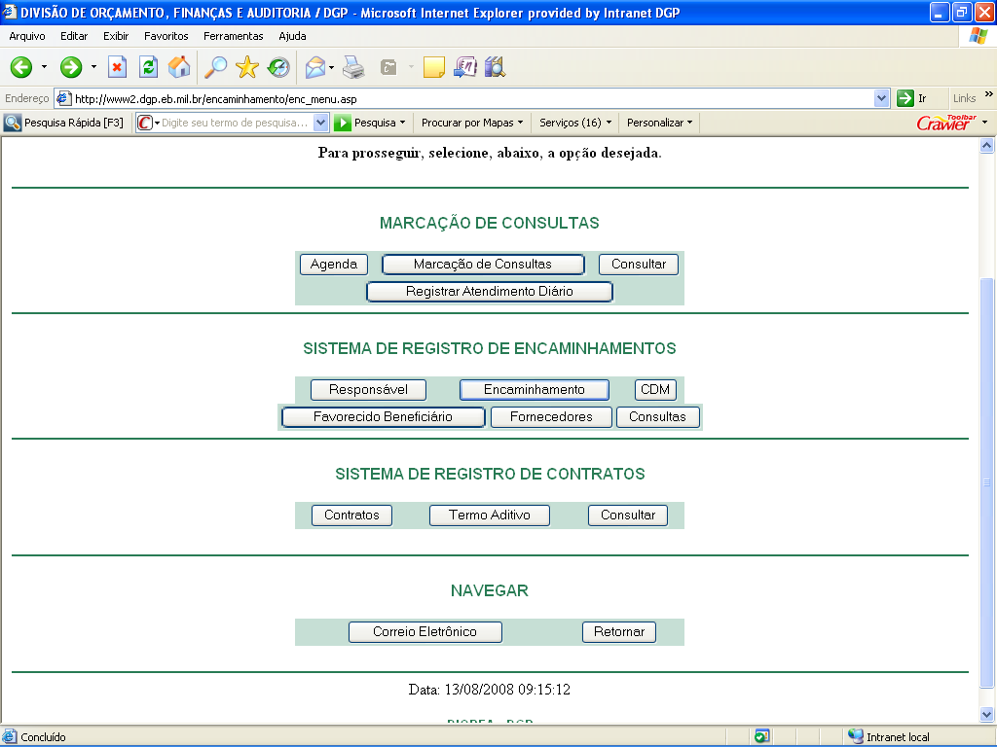
Figura 28

2. Na tela “ENCAMINHAMENTO-INCLUIR”, Figura 28, clique no botão “Selecionar”, sendo aberto pelo sistema a tela “ENCAMINHAMENTO-SELECIONAR”;

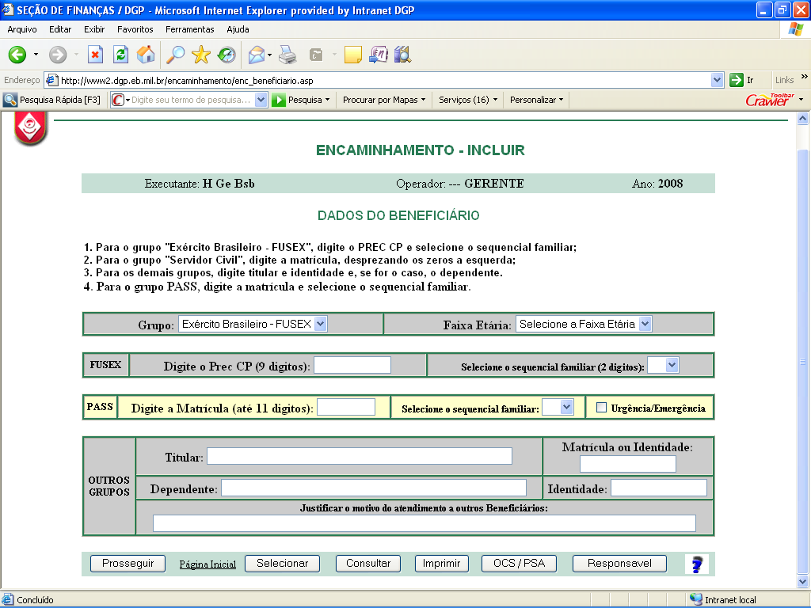
Figura 29

3. Estando na tela “ENCAMINHAMENTO-SELECIONAR”, Figura 29, clique no combobox encaminhamento, listando as guias registradas no sistema. Selecione-a e clique no botão “Mostrar”, sendo aberta a tela “ENCAMINHAMENTO-ALTERAR”;

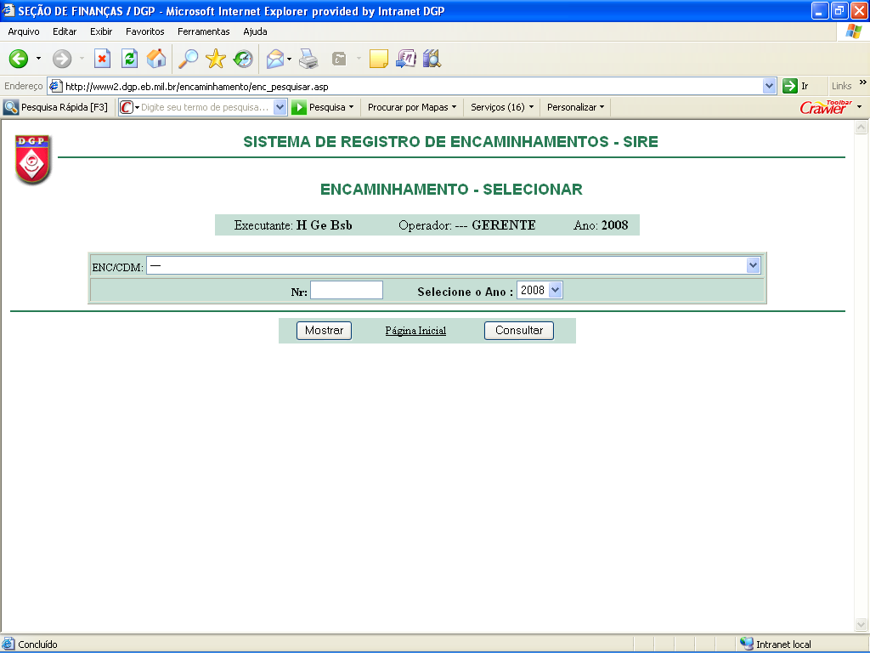
Figura 30

4. Na tela “ENCAMINHAMENTO-ALTERAR”, Figura 30, marque o campo ‘FALECIDO”, e clique no botão “Alterar”.

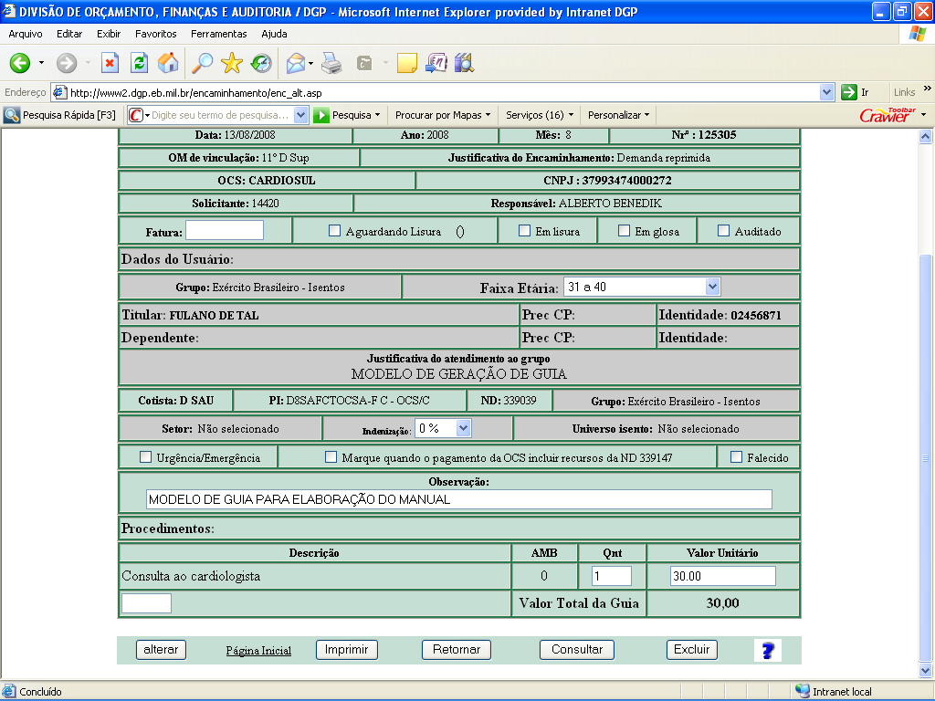
Figura 31

5 - ALTERANDO OU EXCLUINDO UMA GUIA DE ENCAMINHAMENTO

1. Para EXCLUIR uma guia o usuário deverá proceder da seguinte maneira:

a) repita os procedimentos constantes nos itens de 1 a 3 do tópico 4 - MARCANDO O CAMPO “FALECIDO” DA GUIA DE ENCAMINHAMENTO;

b) na tela “ENCAMINHAMENTO-ALTERAR” clicar no botão “Excluir”, Figura 31.

Observações: o botão “Excluir” não fica aparente após a guia ser auditada. A exclusão de guias auditadas deverá ser solicitada à DAP no mais curto prazo possível, evitando que a guia venha ser vinculada ao Mapa Demonstrativo da Despesas do SIPEO;

Figura 32

2. Para ALTERAR uma guia o usuário deverá proceder de maneira idêntica às orientações contidas no item anterior, sendo que ao final da operação deverá clicar no botão “Alterar”, conforme Figura 32.

Figura 33

6 – GERANDO GUIAS DE ENCAMINHAMENTO “OFFLINE”
Caso a OMS ou a UAt, não possa acessar a página do DGP, quer por motivos técnicos locais, quer por motivos técnicos no sítio do DGP, e a fim de impedir que ocorra descontinuidade no atendimento dos usuários do Sistema de Saúde do Exército, está disponibilizado na página inicial da DIORFA, o modelo de Guia “OFFLINE”, localizado no menu “Segurança”, conforme Figura 34. A Figura 35 apresenta o modelo do formulário da Guia “OFFLINE”.
É oportuno mencionar que a Guia “OFFLINE” não substitui a Guia de Encaminhamento do SIRE, a qual deve ser registrada no sistema tão logo cessem os motivos impeditivos supracitados.

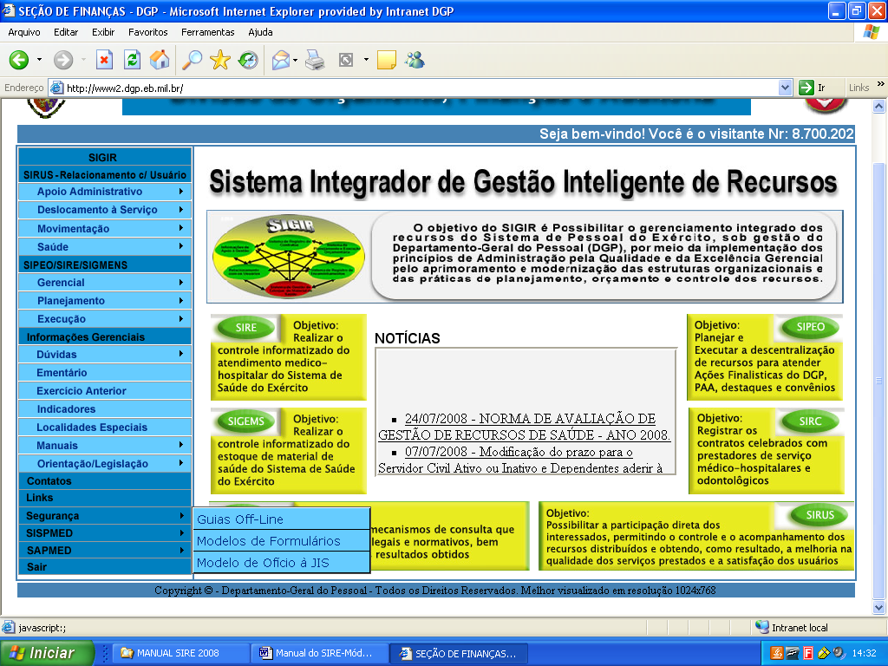
Figura 34

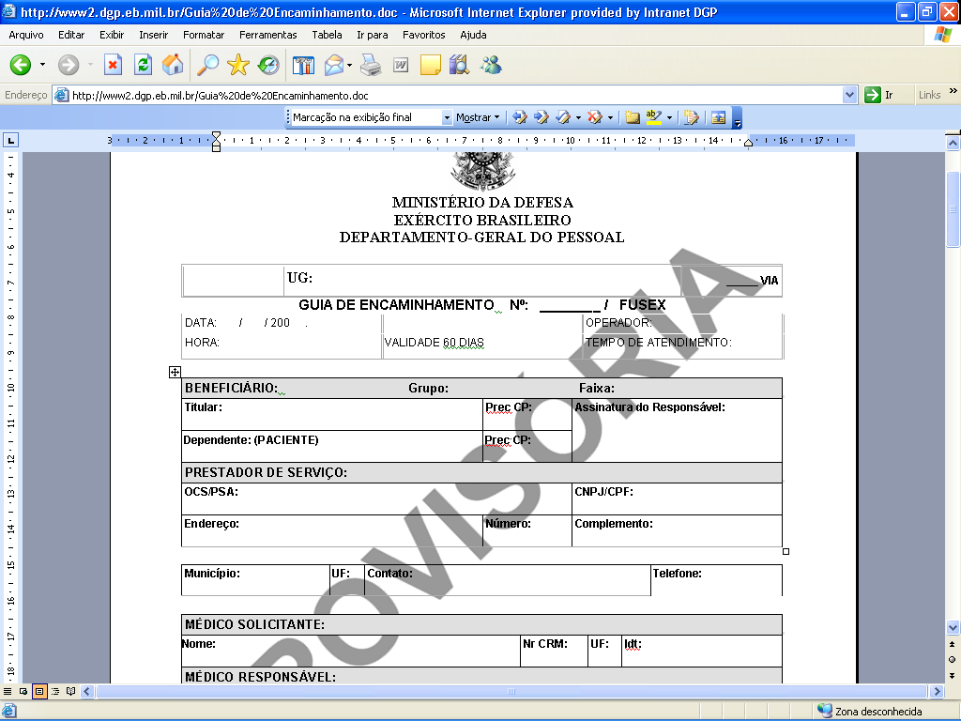
Figura 35

